分數大小的比較

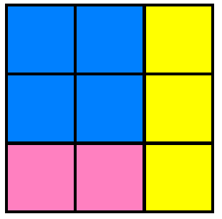
小美
小美
小強
小美
小美
小強
小英
小英
小強

- 小美吃的蛋糕佔整個蛋糕的幾分之幾？______________
- 小英吃的蛋糕佔整個蛋糕的幾分之幾？______________
- 小強吃的蛋糕佔整個蛋糕的幾分之幾？______________
- 誰吃的最多? （小美 / 小英 / 小強）
- 誰吃的最少? （小美 / 小英 / 小強）
- 把第1、2、3題的分數由小至大排列出來：
______________＜______________＜______________
分數大小的比較

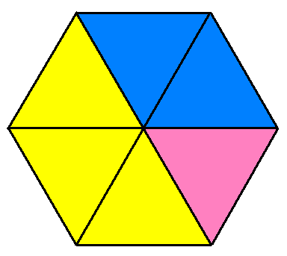
小美
小英
小強
小強
小強
小美

- 小美吃的蛋糕佔整個蛋糕的幾分之幾？______________
- 小英吃的蛋糕佔整個蛋糕的幾分之幾？______________
- 小強吃的蛋糕佔整個蛋糕的幾分之幾？_______________
- 誰吃的最多? （小美 / 小英 / 小強）
- 誰吃的最少? （小美 / 小英 / 小強）
- 把第1、2、3題的分數由小至大排列出來：
______________＜______________＜______________
分數大小的比較

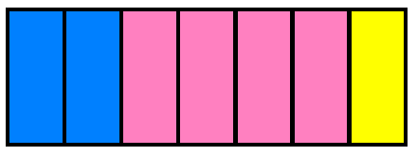
小美
小美
小英
小英
小英
小英
小強

- 小美吃的蛋糕佔整個蛋糕的幾分之幾？______________
- 小英吃的蛋糕佔整個蛋糕的幾分之幾？______________
- 小強吃的蛋糕佔整個蛋糕的幾分之幾？_______________
- 誰吃的最多? （小美 / 小英 / 小強）
- 誰吃的最少? （小美 / 小英 / 小強）
- 把第1、2、3題的分數由小至大排列出來：
______________＜______________＜______________
分數大小的比較
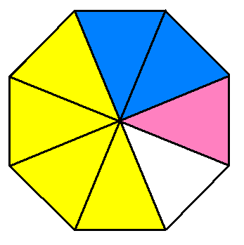

小美
小美
小強
小強
小英
小強
小強

- 小美吃的蛋糕佔整個蛋糕的幾分之幾？______________
- 小英吃的蛋糕佔整個蛋糕的幾分之幾？______________
- 小強吃的蛋糕佔整個蛋糕的幾分之幾？______________
- 誰吃的最多? （小美 / 小英 / 小強）
- 誰吃的最少? （小美 / 小英 / 小強）
- 把第1、2、3題的分數由小至大排列出來：
______________＜______________＜______________

